

PEMERINTAH KABUPATEN KOTA
DINAS PENDIDIKAN
SMP …………………………………
KURIKULUM MERDEKA
SUMATIF AKHIR SEMESTER 1 (GANJIL)
TAHUN AJARAN 20../20..
LEMBAR SOAL
Mata Pelajaran : Matematika
Satuan Pendidikan : SMP
Kelas/Semester : VII / Ganjil
Hari dan Tanggal :
Waktu :

Petunjuk Umum :
- Perhatikan dan ikuti petunjuk pengisian Lembar Jawaban yang disediakan;
- Periksa dan bacalah soal-soal sebelum Anda menjawab;
- Laporkan kepada pengawas kalau terdapat tulisan yang kurang jelas, rusak, atau jumlah soal kurang;
- Dahulukan mengerjakan soal-soal yang Anda anggap mudah;
- Pilihlah salah satu jawaban yang benar dengan menghitamkan bulatan jawaban;
- Apabila Anda ingin memperbaiki/mengganti jawaban, bersihkan jawaban semula dengan penghapus sampai bersih, kemudian hitamkan bulatan jawaban yang menurut Anda benar;
- Periksalah seluruh jawaban Anda sebelum diserahkan kepada pengawas.

PETUNJUK KHUSUS
- Pilihlah jawaban yang benar dengan memberi tanda silang (×) pada salah satu huruf A, B, C, atau D di lembar jawab yang tersedia.

- Sebuah kelereng awalnya diletakan di titik 9 pada garis bilangan. Jika kelereng digeser 10 langkah ke kiri, maka posisi kelereng sekarang berada pada titik ....
- $-2$
- $-1$
- $0$
- $1$
- Nilai dari $46-39:\left(-3\right)+5×(-4)$ adalah ….
- $13$
- $34$
- $39$
- $53$
- RUANGAN BER-AC
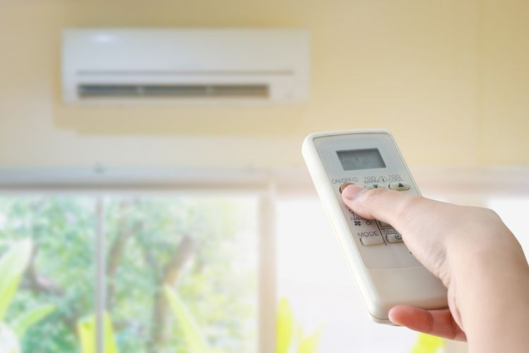

Suhu suatu ruangan yang ber-AC adalah $16 ℃$. Ketika AC tersebut dimatikan, suhu ruangan naik $2 ℃$ setiap 5 menit. Lama waktu yang diperlukan untuk mencapai $28 ℃$ adalah....
- 20 menit
- 25 menit
- 30 menit
- 35 menit
- ROTI BOLU

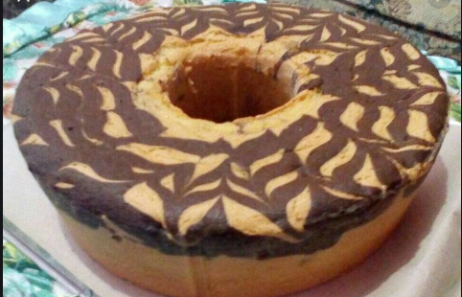

Keluarga Bu Sinta paling suka dengan roti bolu. Pada hari libur, Bu Sinta akan membuat roti bolu.
Bahan-bahan yang disiapkan sebagai berikut :
- $\frac{1}{4}$ kg telur ayam
- $\frac{1}{8}$ kg gula pasir
- $\frac{1}{8}$ kg tepung terigu
- $0,1$ kg mentega
Bu Sinta menginginkan rotinya lebih empuk, kemudian dia menambahkan takaran mentega menjadi dua kali lipat dan takaran tepung terigu dikurangi menjadi $\frac{1}{2}$ dari takaran semula. Berat keseluruhan bahan (dalam kg) untuk membuat roti bolu agar lebih empuk adalah ....
- $\frac{6}{80}$
- $\frac{41}{80}$
- $\frac{51}{80}$
- $\frac{59}{80}$
- TEMPAT WISATA
Di sebuah tempat wisata, harga tiket masuk ditentukan berdasarkan kategori usia. Kategori tiket terdiri dari tiket untuk anak - anak dan tiket untuk dewasa. Masing-masing kategori memiliki harga tiket yang berbeda, yang dapat dilihat pada tabel berikut.
Kategori Tiket | Harga per Tiket  (dalam ribu rupiah)
Anak – anak | 10
Dewasa | 15
Jika banyaknya pengunjung pada hari ini terdiri dari anak-anak sebanyak $p$ orang, dan dewasa sebanyak $q$ orang, maka pendapatan yang diterima oleh pihak tempat wisata dari hasil penjualan tiket pada hari ini yang dinyatakan dalam bentuk aljabar adalah ....
- $10p+15q$
- $10p-15q$
- $15p+10q$
- $15p-10q$
- Sebuah segitiga mempunyai panjang sisi $(2x+6y-9)$ cm, $(5x+7y-10)$ cm, dan $(-4x-8y+19)$ cm. Keliling segitiga tersebut adalah ....
- $(-3x+5y)$ cm
- $(-3x-5y)$ cm
- $(3x+5y)$ cm
- $(3x-5y)$ cm
- Hasil pengurangan $9a-3$ dari $13a+7$ adalah ....
- $-4a-10$
- $-4a+4$
- $4a-4$
- $4a+10$
- Perhatikan pernyataan berikut: “berat total dari seorang pekerja yang beratnya 75 kg masuk ke elevator membawa y keranjang yang beratnya 20 kg adalah 195 kg”. Bentuk persamaan linear dari pernyataan tersebut adalah ….
- $75y+20=195$
- $75+20y=195$
- $75x+20y=195$
- $95y=195$
- Anton membeli 2 lusin pensil dan ia membayar dengan uang Rp48.000,00. Harga 30 pensil adalah ....
- Rp50.000,00
- Rp55.000,00
- Rp60.000,00
- Rp65.000,00
- Perhatikan gambar berikut.

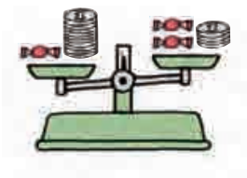
Jika pada sisi kiri terdapat 15 koin dan sisi kanan 6 koin dengan berat masing-masing 1 gr dan berat 1 permen dinyatakan dalam y gr, maka bentuk pertidaksamaan linear yang yang sesuai dengan kondisi di atas adalah ….
- $15y+2>6y+3$
- $2y+15<3y+6$
- $2y+15>3y+6$
- $5y<9$
- Penyelesaian dari $9-4x>1$ adalah ….
- $x>2$
- $x>-2$
- $x< -2$
- $x<2$
- Perhatikan gambar berikut.
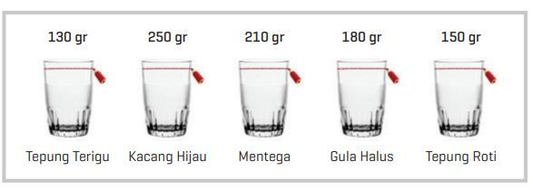
Rasio berat kacang hijau dan tepung roti pada satu takar gelas belimbing adalah ....
- $3 :5$
- $2 :3$
- $5 :3$
- $3 :2$
- Bu Hamidah ingin membuat rancangan rumahnya sendiri. Dia mulai dengan membuat/menggambar denah rumahnya. Ukuran tanah tempat yang akan dijadikan rumah Bu Hamidah memiliki ukuran $15 meter × 10 meter$. Kertas tempat desain denah yang digunakan adalah ukuran kertas ukuran $30 cm × 20 cm$. Agar bu Hamidah tepat dalam menyesuaikan gambar dengan ukuran kertas, maka skala yang digunakan Bu Hamidah adalah....
- $1 :5000$
- $1 :500$
- $1 :50$
- $1 :5$
- Kopi susu dibuat dengan mencampur 160 ml susu dengan 120 ml kopi. Volume susu yang harus ditambahkan pada 180 ml kopi untuk membuat kopi susu dengan komposisi sama adalah ....
- $200$ ml
- $220$ ml
- $240$ ml
- $260$ ml
- Debit air dan waktu yang diperlukan untuk mengisi penampungan air disajikan seperti pada tabel berikut.

Debit (liter/dt) | Waktu (dt)
4 | 5
10 | t

Nilai t adalah ....
- $2$
- $4$
- $5$
- $6$

- Pilihlah salah satu jawaban yang benar dengan cara memberi tanda silang (×) pada huruf A, B, C atau D.

- Perhatikan kelompok bilangan berikut
- $-11, -12, -13, -14$
- $-7, -6, -5, -4$
- $-20, -19, -18, -17$
- $0, -1, -2, -3$
Bilangan yang nilainya kurang dari $-8$ ditunjukan oleh ….
- (i), (ii), dan (iii)
- (i) dan (iii)
- (ii) dan (iv)
- (i), (ii), (iii), dan (iv)
- Diketahui bentuk aljabar $3x^{2}+5y+2z-10$.
        - Bentuk aljabar di atas terdiri dari 4 variabel
        - Koefisien dari $z$ adalah 2
        - Konstanta dari bentuk aljabar tersebut adalah 10
        - Bentuk aljabar di atas terdiri dari 4 suku
Pernyataan berikut yang benar adalah ....
- (i), (ii), dan (iii)
- (i) dan (iii)
- (ii) dan (iv)
- (i), (ii), (iii), dan (iv)
- Perhatikan operasi bentuk aljabar berikut.
        - $\frac{a}{2}+\frac{a}{3}=\frac{5a}{6}$
        - $\frac{a}{2}-\frac{a}{3}=\frac{a}{6}$
        - $\frac{a}{5}+\frac{2a}{3}=\frac{13a}{15}$
        - $\frac{a}{5}-\frac{2a}{3}=\frac{7a}{15}$
Operasi bentuk aljabar yang benar adalah ....
- (i), (ii), dan (iii)
- (i) dan (iii)
- (ii) dan (iv)
- (i), (ii), (iii), dan (iv)
- Perhatikan bentuk-bentuk pertidaksamaan berikut.
        - $3-4x≤x-5$
        - $4x-2≤5+3y$
        - $3x+4≥7x-8$
        - $4x^{2}-9 ≥0$
Pertidaksamaan yang merupakan pertidaksamaan linear satu variabel adalah ….
- (i), (ii), dan (iii)
- (i) dan (iii)
- (ii) dan (iv)
- (i), (ii), (iii), dan (iv)
- Diketahui sebuah balok memiliki ukuran panjang 16 cm, lebar 12 cm, dan tinggi 8 cm.
Perhatikan pernyataan berikut.
- Perbandingan lebar dan panjang balok adalah 2 : 3
- Perbandingan lebar dan tinggi balok adalah 3 : 2
- Perbandingan panjang dan lebar balok adalah 4 : 1
- Perbandingan tinggi dan panjang balok adalah 1 : 2
Pernyataan di atas yang benar adalah ....
- (i), (ii), dan (iii)
- (i) dan (iii)
- (ii) dan (iv)
- (i), (ii), (iii), dan (iv)

- Tuliskan pasangan pernyataan berikut ini dengan salah satu jawaban yang paling tepat yang terdapat di lajur sebelah kanan.

LAJUR KIRI  - NERACA PERDAGANGAN  Berikut adalah data neraca perdagangan Indonesia pada bulan Januari - April 2019 yang bersumber dari BPS.go.id.  Nilai neraca perdagangan terkecil terjadi pada bulan ….  - Hasil dari $\frac{3}{10}×\frac{1}{4} :3$ adalah ….  - Nilai dari $7a-3b-4c$ jika $a=-4$, $b=-3$ dan $c=2$adalah ….  - Jika $3p+4=15p-20$, maka nilai p adalah ....  - Harga martabak A Rp$35.000,00$ sedangkan harga martabak B Rp$25.000,00$. Perbandingan harga martabak A dan martabak B adalah …. | LAJUR KANAN  - $\frac{1}{40}$  - $\frac{6}{40}$  - $2$  - Mei  - 6  - Januari  - $5 :7$  - $-37$  - $7 :5$  - $-27$
  Nilai Neraca Perdagangan (Miliar US $)
  Januari | Maret | April | Mei
  ‒0,977 | 0,324 | 0,701 | ‒2,331

- Jawablah pertanyaan-pertanyaan berikut ini secara singkat dan tepat

- BERMAIN KELERENG

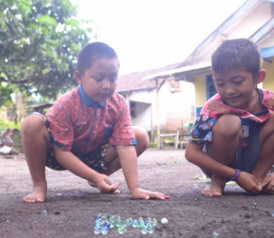

Kelereng adalah benda berbentuk bola kecil terbuat dari kaca atau marmer. Biasanya dimainkan dengan cara “menyentil”kannya ke benda yang sama milik lawan. Kelereng memiliki sebutan yang berbeda-beda di beberapa daerah. Masyarakat Betawi menyebutnya gundu, anak-anak Sunda lebih mengenalnya dengan sebutan kaleci, dan orang Jawa menggunakan istilah neker. Si bola kecil ini sangat digemari anak-anak, terutama anak laki-laki. Seperti halnya Rinto, Santo, dan Tanujin. Rinto memiliki 12 kelereng merah, Santo mempunyai 16 kelereng hijau, dan Tanuji mempunyai 24 kelereng biru. Suatu hari, ketiga sahabat tersebut ingin menyimpan kelereng-kelereng tersebut ke dalam beberapa wadah kotak dengan cara yang unik. Banyak kelereng merah di setiap wadah kotak sama. Begitu pula kelereng hijau dan biru. Banyak kotak yang dibutuhkan untuk menyimpan kelereng-kelereng tersebut adalah .…

- Diberikan bentuk aljabar $2x^{2}-7x+3$. Koefisien dari $x$ pada bentuk aljabar tersebut adalah ....

- Bilqis membeli 5 buku dan 3 pulpen seharga Rp21.000,00. Jika harga 1 pulpen seharga Rp2.000,00, maka harga 1 buku adalah ….

- Penyelesaian dari $\frac{2}{3}x-7≤\frac{1}{6}x+3$adalah ....
- Sebuah kendaraan dengan kecepatan rata-rata 25 km/jam dapat menempuh jarak dari kota A ke kota B dalam waktu 2 jam. Dengan kecepatan 40 km/jam, waktu yang diperlukan kendaraan tersebut untuk menempuh jarak dari kota A ke kota B adalah ….

- Jawablah pertanyaan – pertanyaan berikut dengan jelas dan tepat.

- TAMAN
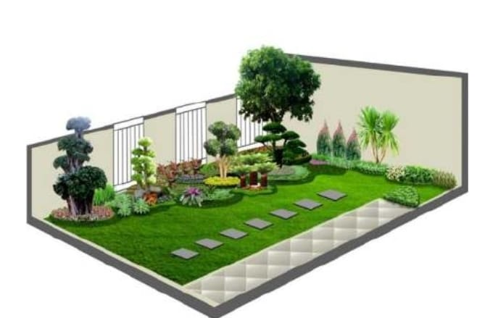
Luas halaman belakang sebuah rumah 60 m² akan dibuat taman. Dari total luas taman tersebut, $\frac{1}{6}$ bagian digunakan untuk kolam, $\frac{3}{4}$ bagian untuk rumput dan tanaman lain. Sedangkan sisa taman ditutup dengan batu koral.
Biaya pembuatannya adalah sebagai berikut.

No | Bagian | Biaya per m²
1 | Kolam | Rp800.000,00
2 | Rumput | Rp200.000,00
3 | Batu Koral | Rp400.000,00

Tentukan seluruh biaya yang diperlukan untuk membuat taman.

- LAPANGAN BOLA VOLI

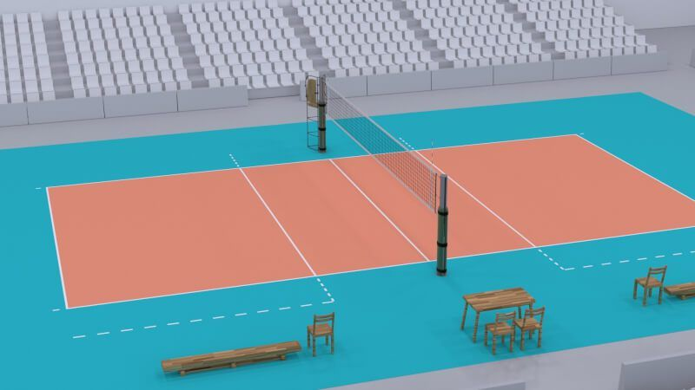

Ine merupakan salah satu murid di SMP TUNAS HARAPAN yang mempunyai hobi bermain bola voli. Oleh karena itu, dia mengikuti ekstrakurikuler bola voli, dan selalu berlatih dua kali seminggu di lapangan sekolah. Apabila ukuran lapangan bola voli tersebut mempunyai panjang $18$ m dan lebar $(2x+3)$ m, tentukan luas lapangan tersebut jika dinyatakan dalam bentuk aljabar.

- Amel berbelanja dengan uang pecahan Rp50.000,00. Dia ingin membeli beberapa barang dengan harga satuan Rp5.000,00, tetapi dia harus menyisakan paling sedikit Rp10.000,00 untuk ongkos pulang. Tentukan paling banyak berapa barang yang dapat dibeli Amel.

- Pada denah dengan skala $1:500$ terdapat gambar kebun berbentuk persegi panjang dengan ukuran panjang dan lebarnya berturut-turut adalah adalah 6 cm dan 2 cm. Tentukan:
  - Ukuran panjang dan lebar kebun sebenarnya
  - Luas kebun sebenarnya

- Sebuah rumah direncanakan selesai dibangun selama 60 hari oleh 20 pekerja. Setelah dikerjakan 12 hari, pekerjaan dihentikan selama 8 hari karena suatu hal. Jika kemampuan bekerja setiap orang sama, tentukan tambahan pekerja yang dibutuhkan supaya pembangunan rumah selesai tepat waktu

KUNCI JAWABAN

- B
- C
- C
- C
- A
- C
- D
- B
- C
- C
- D
- C
- C
- C
- A
Skor Jawaban Pilihan Ganda = Jumlah jawaban benar × 2

- Pilihan Ganda Kompleks
- B
- C
- A
- B
- C
Skor Jawaban Pilihan Ganda Komplek= Jumlah jawaban benar × 2

- Menjodohkan
- D. Mei
- A. $\frac{1}{40}$
- J. $-27$
- C. $2$
- I. 7 : 5
Skor Jawaban Menjodohkan = Jumlah jawaban benar × 2

- Isian Singkat
- 4
- $-7$
- Rp3.000,00
- $x≤20$
- $1\frac{1}{4} jam atau$75 menit
Skor Jawaban Isian Singkat = Jumlah jawaban benar × 4
- Uraian
No | Penyelesaian | Skor
1. | Misal $luas halaman belakang=A=60 m^{2}$  Luas bagian kolam $= \frac{1}{6} x A= \frac{1}{6} x 60=10 m^{2}$  Luas bagian rumput $= \frac{3}{4} x A= \frac{3}{4} x 60=45 m^{2}$  Luas bagian batu koral $= A-bag kolam-bag rumput$  = $60-10-45$  $=5 m^{2}$  Biaya kolam $=10×800000=8000000$  Biaya rumput $=45×200000=9000000$  Biaya batu koral $=5×400000=2000000$  Biaya pembuatan taman $=8000000+9000000+2000000$  $=19000000$  Jadi, biaya pembuatan taman adalah Rp19.000.000,00. | 6
2. | Diketahui : panjang lapangan = p = 18 m  Lebar lapangan = l = $(2x+3)$ m  Ditanya : luas lapangan dinyatakan dalam x  Jawab :  $$L=p×l$$  $$L=18×(2x+3)$$  $$L=36x+54$$  Jadi, luas lapangan dinyatakan dalam x adalah$(36x+54)$ meter. | 6
3. | Misalkan : banyak barang = x  Bentuk pertidaksamaan dari informasi yang diberikan adalah:  $$50000-5000x≥10000$$  $$-5000x≥10000-50000$$  $$-5000x≥-40000$$  $$x≤\frac{-40000}{-5000}$$  $$x≤8$$  Jadi, paling banyak barang yang dapat dibeli oleh Anis adalah 8 | 6
4. | Diketahui : skala = 1 : 500  Panjang kebun pada denah = p_{t} = 6 cm  Lebar kebun pada denah = l_{t} = 2 cm  Ditanya : a. panjang(p_{s}) dan lebar kebun (l_{s}) sebenarnya  b. luas kebun sebenarnya(L)  Jawab :  - $p_{s}=6×500$  $p_{s}=3000$ cm  $p_{s}=30$ m  $$l_{s}=2×500$$  $l_{s}=1000$ cm  $l_{s}=10$ m  - $L=p×l$  $$L=30×10$$  $L=300$ m² | 6
5. | Informasi pada soal dapat dinyatakan dalam tabel seperti berikut.  Karena masalah perbandingan berbalik nilai, sehingga  $$\frac{20}{p}=\frac{40}{48}$$  $$\frac{20×48}{40}=p$$  $p=24$ orang  Tambahan pekerja = $24-20=4$orang  Jadi, tambahan pekerja yang dibutuhkan adalah 4 orang. | 6
  Banyak Pekerja (y) | Waktu (x)
  20 orang | 48 hari
  p orang | 40 hari

Skor Jawaban Uraian Maksimal per Nomor = 6


SKOR TOTAL = Skor PG + PG.K + M.JD + Jml Skor Soal Uraian

